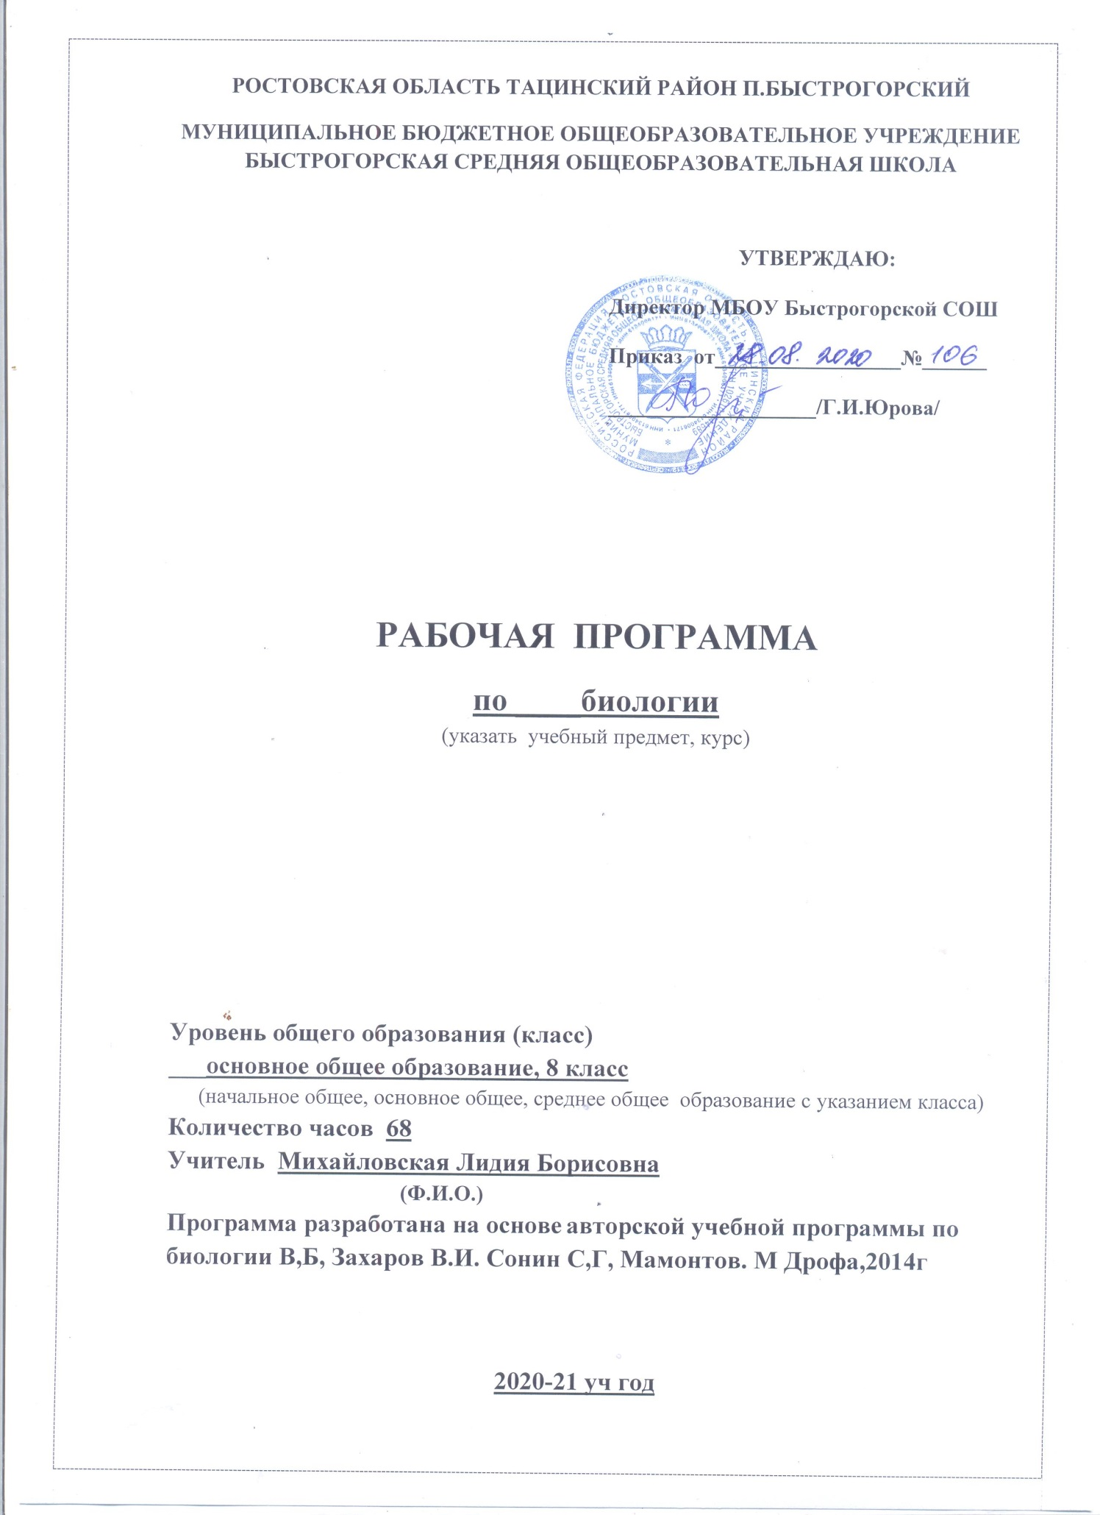

Пояснительная записка
Рабочая программа составлена на основе:
- Федерального компонента государственного образовательного стандарта основного общего образования
- Примерной программы основного общего образования по биологи
- Авторской программы по биологии «Человек» В.Б. Захаров, В. И. Сонин С.Г. Мамонтов, М.: Дрофа, 2017 г.
- Учебного плана МБОУ Быстрогорской СОШ на текущий учебный год.
Данная программа рассчитана –68 часов, 2 часа в неделю,34 недели
Биология как учебный предмет – неотъемлемая составная часть естественнонаучного образования на всех ступенях обучения. Как один из важных компонентов образовательной области «Естествознание» биология вносит значительный вклад в достижение целей общего образования, обеспечивая освоение учащимися основ учебных дисциплин, развитие интеллектуальных и творческих способностей, формирование научного мировоззрения и ценностных ориентаций.
Согласно действующему Базисному учебному плану рабочая программа для 8-го класса предусматривает обучение биологии в объеме 2 часа в неделю.
В 8-м классе получают знания о человеке как о биосоциальном существе, его становлении в процессе антропогенеза и формировании социальной среды. Определение систематического положения человека в ряду живых существ, его генетическая связь с животными предками позволяет осознать учащимися единство биологических законов, их проявление на разных уровнях организации, понять взаимосвязь строения и функций органов и систем и убедиться в том, что выбор того или иного сценария поведения возможен лишь в определенных границах, за пределами которых теряется волевой контроль, и процессы идут по биологическим законам, не зависящим от воли людей. Таким образом, выбор между здоровым образом жизни и тем, который ведет к болезни, возможен лишь на начальном этапе. Отсюда следует важность знаний о строении и функциях человеческого тела, о факторах, укрепляющих и нарушающих здоровье человека. Методы самоконтроля, способность выявить возможные нарушения здоровья и вовремя обратиться к врачу, оказать при необходимости доврачебную помощь, отказ от вредных привычек – важный шаг к сохранению здоровья и высокой работоспособности. В курсе уделяется большое внимание санитарно-гигиенической службе, охране природной среды, личной гигиене.
Включение сведений по психологии позволит более рационально организовать учебную, трудовую, спортивную деятельность и отдых, легче вписаться в коллектив сверстников и стать личностью.
Изучение биологии на ступени основного общего образования направлено на достижение следующих целей:
1. освоение знаний о человеке как биосоциальном существе; о роли биологической науки в практической деятельности людей; методах познания человека;
2. овладение умениями применять биологические знания для объяснения процессов и явлений живой природы, жизнедеятельности собственного организма; использовать информацию о современных достижениях в области биологии и экологии, о факторах здоровья и риска; работать с биологическими приборами, инструментами, справочниками; проводить наблюдения за биологическими объектами и состоянием собственного организма, биологические эксперименты;
3.развитие познавательных интересов, интеллектуальных и творческих способностей в процессе проведения наблюдений за своим организмом, биологических экспериментов, работы с различными источниками информации;
4.воспитание позитивного ценностного отношения к собственному здоровью и здоровью других людей; культуры поведения в природе;
5.использование приобретенных знаний и умений в повседневной жизни для заботы о собственном здоровье, оказания первой помощи себе и окружающим; оценки последствий своей деятельности по отношению к природной среде, собственному организму, здоровью других людей; для соблюдения правил поведения в окружающей среде, норм здорового образа жизни, профилактики заболеваний, травматизма и стрессов, вредных привычек, ВИЧ-инфекции.

Ожидаемые результаты обучения
Предметные результаты обучения
Учащиеся должны научиться:
-выделять существенные признаки строения и функционирования органов человеческого организма;
- объяснять:роль биологии в формировании современной естественнонаучной картины мира, в практической деятельности людей и самого ученика; родство человека с млекопитающими животными, место и роль человека в природе; взаимосвязи человека и окружающей среды; зависимость собственного здоровья от состояния окружающей среды; причины наследственности и изменчивости, проявления наследственных заболеваний, иммунитета у человека; роль гормонов и витаминов в организме;
- в системе моральных норм ценностей по отношениюк собственному здоровью и здоровью других людей;
- проводить несложные биологические эксперименты и объяснять их результаты;
-получать информацию об организме человека из разных источников
Метопредметные результаты обучения
Учащиеся получит возможность:
-устанавливать причинно-следственные связи между строением органов и выполняемой им функцией;
- проводить биологические исследования и делать выводы на основе полученных результатов;
-находить в учебной и научно-популярной литературе информацию об организме человека, оформлять её в виде устных сообщений, докладов рефератов, презинтаций;
-находить в учебной и научно-популярной литературе информацию об заболеваниях организма человека, оформлять её в виде рефератов, докладов;
- проводить исследовательскую и проектную работу;
- выдвигать гипотезы о влиянии поведения самого человека и окружающей среды на его здоровье;
- аргументировать свою точку в ходе дискуссии по обсуждению глобальных проблем: СПИД,наркомания,алкоголизм
Личностные результаты обучения
Учащиеся должны:
— испытывать чувство гордости за российскую биологическую науку;
- уметь выделять эстетические достоинства человеческого тела;
— следить за соблюдением правил поведения в природе;
— использовать на практике приёмы оказания первой помощи при простудах,ожогах,обморожениях,травмах,спасении утопающего
— уметь рационально организовывать труд и отдых;
--- уметь проводить наблюдения за состоянием собственного организма;
— понимать ценность здорового и безопасного образа жизни;
— признавать ценность жизни во всех её проявлениях и необходимость ответственного, бережного отношения к окружающей среде;
— осознавать значение семьи в жизни человека и общества;
— принимать ценности семейной жизни;
— уважительно и заботливо относиться к членам своей семьи;
— понимать значение обучения для повседневной жизни и осознанного выбора профессии;
— проводить работу над ошибками для внесения корректив в усваиваемые знания;
— признавать право каждого на собственное мнение;
— проявлять готовность к самостоятельным поступкам и действиям на благо природы;
— уметь отстаивать свою точку зрения;
— критично относиться к своим поступкам, нести ответственность за их последствия;
— уметь слушать и слышать другое мнение, вести дискуссию, оперировать фактами как для доказательства, так и для опровержения существующего мнения.
Содержание программы учебного курса
Тема 1. Место человека в системе органического мира (2ч)
Человек как часть живой природы, место человека в системе органического мира. Черты сходства человека и животных. Сходство и различия человека и человекообразных обезьян.
Тема 2. Происхождение человека (2ч)
Биологические и социальные факторы антропосоциогенеза. Этапы и факторы становления человека. Расы человека, их происхождение и единство.
Тема 3. Краткая история развития знаний о строении и функциях организма человека (1ч).
Наука о человеке: анатомия, физиология, гигиена. Великие анатомы и физиологи: Гиппократ, Клавдий Гален, Андрес Везалий.•Демонстрация портретов великих ученых –анатомов и физиологов.
Тема 4. Общий обзор строения и функций организма человека (4ч)
Клеточное строение организма. Ткани: эпителиальные, соединительные, мышечные, нервная. Органы человеческого организма. Системы органов. Взаимосвязь органов и систем органов как основа гомеостаза.
Тема 5. Координация и регуляция (11ч)
Гуморальная регуляция. Железы внутренней секреции. Гормоны и их роль в обменных процессах. Нервно – гуморальная регуляция.
Нервная регуляция. Значение нервной системы. Центральная и периферическая нервные системы. Вегетативная и соматическая части нервной системы. Рефлекс; проведение нервного импульса.
Строение и функции спинного мозга, отделов головного мозга.
Органы чувств (анализаторы), их строение, функции. Строение, функции и гигиена органов зрения. Строение и функции органов слуха.
Тема 6. Опора и движение (8ч)
Скелет человека, его отделы: осевой скелет, скелет поясов конечностей. Особенности скелета человека, связанные с трудовой деятельностью и прямохождением. Состав и строение костей: трубчатые и губчатые кости. Рост костей. Возрастные изменения в строении костей. Типы
Тема 7. Внутренняя среда организма (4ч)
Понятие «внутренняя среда». Тканевая жидкость. Кровь, ее состав и значение в обеспечении жизнедеятельности организма. Клеточные элементы крови: эритроциты, лейкоциты
Тема 8. Транспорт веществ (4ч)
Сердце, его строение и регуляция деятельности, большой и малый круги кровообращения лимфообращение. Движение крови по сосудам. Кровяное давление. Заболевание органов
Тема 9. Дыхание (5ч)
Потребность организма человека в кислороде воздуха. Органы дыхания, их строение. Дыхательные движения. Газообмен в легких, тканях; перенос газов эритроцитами и плазмой
Тема 10 Пищеварение (5ч)
Питательные вещества и пищевые продукты. Потребность человека в пище и питательных веществах. Витамины. Пищеварение
Тема 11. Обмен веществ и энергии (2ч)
Общая характеристика обмена веществ и энергии. Пластический и энергетический обмен, их взаимосвязь.Витамины. Их роль в обмене веществ. Гиповитаминоз. Гипервитаминоз.*
Тема 12. Выделение (2ч)
Конечные продукты обмен веществ. Органы выделения. Почки, их строение и функции. Образование мочи
Тема 13. Покровы тела (5ч)
Строение и функции кожи. Роль кожи в теплорегуляции. Закаливание.
Тема 14. Размножение и развитие (3ч)
Система органов размножения; строение и гигиена.
Тема 15. Высшая нервная деятельность (6ч)Рефлекс – основа нервной деятельности. Исследования И.М. Сеченова, И.П. Павлова, А.А. Ухтомского, П.К. Анохина.* Виды рефлексов. Формы поведения..
Тема 16. Человек и его здоровье (4ч)
Соблюдение санитарно – гигиенических норм и правил здорового образ жизни
Лабораторные и практические работы:
1.Изучение микроскопического строения тканей».
2.«Распознавание на таблицах органов и систем органов человека».
3.«Изучение строения головного мозга человека».
4.«Изучение изменения размера зрачка».
5.«Изучение внешнего строения костей».
6.«Выявление влияния статической и динамической работы на утомление мышц».
7.«Измерение массы и роста своего организма».
8.«Изучение микроскопического строения крови».
9.«Определение пульса и подсчет числа сердечных сокращений».
10.«Определение частоты дыхания».
11.«Воздействие желудочного сока на белки».
12.«Определение норм рационального питания».

Учебно-тематическое планирование
№ | Тема | Количество часов
Тема 1. | Место человека в системе органического мира- | 2
Тема 2. | Происхождение человека | 2
Тема 3. | Краткая история развития знаний о строении и функциях организма человека | 1
Тема 4. | Общий обзор организма человека» | 4
Тема 5. | Координация и регуляция | 11
Тема 6. | Опора и движение | 8
Тема 7. | Внутренняя среда организма | 4
Тема 8. | Транспорт веществ | 5
Тема 9. | Дыхание | 5
Тема 10. | Пищеварение | 6
Тема 11. | Обмен веществ и энергии | 2
Тема 12. | Выделение | 2
Тема 13. | Покровы тела | 5
Тема 14. | Размножение и развитие | 3
Тема 15. | Высшая нервная деятельность | 6
Тема 16. | Человек и его здоровье | 2
 | Итого | 68 часов

Календарно-тематическое планирование биология 8\

№ | Тема урока | Кол-во час. | По плану |  |  | Фактич.
Тема №1. Место человека в системе органического мира -2 часа
1. | Место человека в системе органического мира | 1 | 8а-04.09  8б-02.09
2. | Особенности человека | 1 | 8а-06.09  8б-05.09
Тема№ 2. Происхождение человека -2 часа
3. | Систематическое положение человека | 1 | 8а-11.09  8б-09.09
4. | Историческое прошлое людей. Расы человека | 1 | 8а-13.09  8б-12.09
Тема №3.Краткая история развития знаний о строении и функциях организма человека- 1 час
5. | История развития знаний о строении и функциях организма | 1 | 8а-18.09  8б-16.09
Тема №4. Общий обзор организма человека-4 часа
6. | Клеточное строение организма Ткани | 1 | 8а-20.09  8б-19.09
7. | Лабораторная работа № 1  «Микроскопическое строение тканей. Ткани и органы». | 1 | 8а-25.09  8б-23.09
8. | Лабораторная работа №2«Распознавание на таблицах органов и систем органов человека».Органы, системы органов. Организм. | 1 | 8а-27.09  8б-26.09
9. | Контрольная работа №1  по теме:«Общий обзор организма человека.Происхождение ч | 1 | 8а-02.10  8б-30.09
Тема № 5.Координация и регуляция -11 часов
10. | Гуморальная регуляция. Эндокринный аппарат человека, его особенности | 1 |  | 8а-04.10  8б-03.10
11. | Роль гормонов в обменных процессах. Нервно-гуморальная регуляция, ее нарушения | 1 |  | 8а-09.10  8б-07.10
12. | Нервная регуляция. | 1 |  | 8а-11.10  8б-10.10
13. | Строение и значение нервной системы | 1 |  | 8а-16.10  8б-14.10
14. | «Строение спинного мозга». Спинной мозг. | 1 |  | 8а-18.10  8б-17.10
15. | Лабораторная работа№3 «Строение и функции головного мозга». | 1 |  | 8а-23.10  8б-21.10
16. | Полушария большого мозга | 1 |  | 8а-25.10  8б-24.10
17. | Анализаторы (органы чувств), их строение и функции. Зрительный анализатор.Лабораторная работа №4«Изучение изменения размера зрачка». | 1 |  | 8а-06.11  8б-07.11
18. | Анализаторы слуха и равновесия | 1 |  | 8а-08.11  8б-11.11
19. | Кожно – мышечная чувствительность. Обоняние. Вкус. Чувствительность анализаторов. | 1 |  | 8а-13.11  8б-14.11
20. | Контрольная работа№2  по темам: «Нервная регуляция. Строение и значение нервной системы». Анализаторы» | 1 |  | 8а-15.11  8б-18.11
Тема № 6. Опора и движение- 8 часов
21. | Аппарат опоры и движения, его функции. Скелет человека, его значение и строение. | 1 |  | 8а-20.11  8б-21.11
22. | Строение, свойства костей. Лабораторная работа № 5«Изучение внешнего строения костей». | 1 |  | 8а-22.11  8б-25.11
23. | Типы соединения костей | 1 |  | 8а-27.11  8б-28.11
24. | Первая помощь при растяжении связок, вывихах суставов, переломах костей | 1 |  | 8а-29.11  8б-02.12
25. | Мышцы, их строение и функции | 1 |  | 8а-04.12  8б-05.12
26. | Лабораторная работа № 6«Выявление влияния статической и динамической работы на утомление мышц». | 1 |  | 8а-06.12  8б-09.12
27. | Значение физических упражнений | 1 |  | 8а-11.12  8б-12.12
28. | Контрольная работа№3  по теме: «Опорно-двигательная система». | 1 |  | 8а-13.12  8б-16.12
Тема № 7. Внутренняя среда организма -4 часа
29. | Внутренняя среда организма | 1 |  |  | 8а-18.12  8б-19.12
30. | Плазма крови, ее состав. Лабораторная работа № 7 «Микроскопическое строение крови». | 1 |  |  | 8а-20.12  8б-23.12
31. | Иммунитет | 1 |  |  | 8а-25.12  8б-26.12
32. | Группы крови. Переливание крови. Донорство. Резус - фактор |  |  |  | 8а-27.12  8б-30.12
Тема№ 8. Транспорт веществ- 5 часов
33. | Движение крови и лимфы в организме. Органы кровообращения | 1 |  |  | 8а-15.01  8б-13.01
34. | Работа сердца | 1 |  |  | 8а-17.01  8б-16.01
35. | Лабораторная работа №8 «Определение пульса и подсчет числа сердечных сокращений».Движение крови и лимфы по сосудам. | 1 |  |  | 8а-22.01  8б-20.01
36. | Заболевания сердечно – сосудистой системы Первая помощь при кровотечениях | 1 |  |  | 8а-24.01  8б-23.01
37. | Зачет №1 по темам: «Опора и движение» «Внутренняя среда организма» «Транспорт веществ» | 1 |  |  | 8а-29.01  8б-27.01
Тема №9. Дыхание 5 часов
38. | Потребность организма человека в кислороде. Строение органов дыхания | 1 |  |  | 8а-31.01  8б-30.01
39. | Газообмен в легких и тканях. | 1 |  |  | 8а-05.02  8б-03.02
40. | Лабораторная работа №9 «Определение частоты дыхания».Дыхательные движения и их регуляция. | 1 |  |  | 8а-07.02  8б-06.02
41. | Заболевания органов дыхания, их предупреждения. | 1 |  |  | 8а-12.02  8б-10.02
42 | Первая помощь при нарушении дыхания и кровообращения. | 1 |  |  | 8а-14.02  8б-13.02
Тема №10. Пищеварение- 6 часов
43. | Пищевые продукты и питательные вещества | 1 |  |  | 8а-19.02  8б-17.02
44. | Лабораторная работа № 10«Определение норм рационального питания». | 1 |  |  | 8а-21.02  8б-20.02
45. | Лабораторная работа №11  «Воздействие желудочного сока на белки».Пищеварение в желудке. | 1 |  |  | 8а-26.02  8б-24.02
46. | Пищеварение в кишечнике | 1 |  |  | 8а-28.02  8б-27.02
47. | Гигиена питания и предупреждения желудочно-кишечных заболеваний | 1 |  |  | 8а-04.03  8б-02.03
48. | Контрольная работа№ 4  по темам: «Дыхание и пищеварение». | 1 |  |  | 8а-06.03  8б-05.03
Тема 11. Обмен веществ и энергии-2 часа
49. | Лабораторная работа №12«Измерение массы и роста своего организма».Обмен веществ. | 1 |  |  | 8а-11.03  8б-09.03
50. | Витамины | 1 |  |  | 8а-13.03  8б-12.03
Тема 12. Выделение- 2 часа
51. | Выделение. Строение и работа почек | 1 |  |  | 8а-18.03  8б-16.03
52. | Заболевание почек и их предупреждение | 1 |  |  | 8а-20.03  8б-19.03
Тема №13. Покровы тела- 5 часов
53. | Строение и функции кожи | 1 |  |  | 8а-01.04  8б-02.04
54. | Роль кожи в терморегуляции организма | 1 |  |  | 8а-03.04  8б-06.04
55. | Закаливание организма. | 1 |  |  | 8а-08.04  8б-09.04
56. | Гигиена одежды и обуви | 1 |  |  | 8а-10.04  8б-13.04
57. | Зачет №2по темам: «Обмен веществ, Выделение Покровы тела». | 1 |  |  | 8а-15.04  8б-16.04
Тема № 14. Размножение и развитие -3 часа
58. | Половая система человека | 1 |  |  | 8а-17.04  8б-20.04
59. | Оплодотворение. Рост и развитие зародыша. | 1 |  |  | 8а-22.04  8б-23.04
60. | Развитие человека и возрастные процессы | 1 |  |  | 8а-24.04  8б-27.04
Тема №15. Высшая нервная деятельность- 6 часов
61. | Поведение человека. Рефлекс –его виды, роль в приспособлении к условиям жизни. | 1 |  |  | 8а-29.04  8б-30.04
62. | Торможение, его виды и значение | 1 |  |  | 8а-01.05  8б-04.05
63. | Биологические ритмы. Сон, его значение. Гигиена сна | 1 |  |  | 8а-06.05  8б-07.05
64. | Особенности высшей нервной деятельности человека. Познавательные процессы | 1 |  |  | 8а-08.05  8б-11.05
65. | Типы нервной деятельности | 1 |  |  | 8а-13.05  8б-14.05
66. | Итоговая контрольная работа  по курсу «Человек и его здоровье» | 1 |  |  | 8а-15.05  8б-18.05
Тема № 16. Человек и его здоровье -2 час
67. | Валеология.. |  |  |  | 8а-20.05  8б-21.05
68. | Оказание первой доврачебной помощи | 1 |  |  | 8а-22.05  8б-25.05
69 | Повторение | 1 |  |  | 8а- 27.05.  8б-28.05
70 | Итоговый урок | 1 |  |  | 8а-29.05.  8б

Пояснительная записка
Рабочая программа составлена на основе:
- Федерального компонента государственного образовательного стандарта основного общего образования
- Примерной программы основного общего образования по химии
- Авторской программы по химии О.С. Габриелян М; Дрофа 2017 г
-т Учебного плана МБОУ Быстрогорской СОШ на текущий учебный год.\

